**CHECKLIST HỎI BỆNH SỬ TIẾP CẬN CÁC VẤN ĐỀ NGOẠI KHOA**

**[NỘI DUNG THI OSCE NGOẠI ĐỢT 1 – Y18]**

**- Thời gian: 29, 30, 31/12/2020**

**- Thi 4 trạm lý thuyết LS (áp dụng kiến thức) : tất cả các mục tiêu tuần.**

**- Thi 4 trạm thực hành với bn giả : tiếp cận bn nuốt nghẹn, tiếp cận bn than phiền hậu môn, tiếp cận bn đau hố chậu Phải , tiếp cận bn đau HS Phải**

**CÁC CHỦ ĐỀ TIẾP CẬN TRONG CHƯƠNG TRÌNH HỌC**

1. Đau bụng ¼ trên Phải.
2. Đau bụng ¼ dưới Phải.
3. Đau bụng vùng trên rốn, quanh rốn, hố chậu (T), hạ vị, đau khắp bụng.
4. Vết thương – chấn thương bụng. (08/05/2021)
5. Bí trung đại tiện.
6. Nôn ói – nuốt khó.
7. Vàng da.
8. Khối phồng vùng bẹn bìu.
9. Khối u bụng.
10. Than phiền vùng hậu môn.
11. **HỎI BỆNH SỬ BỆNH NHÂN BÍ TRUNG ĐẠI TIỆN**

|  |  |  |
| --- | --- | --- |
| **STT** | **NỘI DUNG CẦN HỎI** | **ĐẠT** |
|  | ***Bí trung - đại tiện:*** |  |
| 1. *Về đại tiện:*  * Thói quen đi cầu lâu nay ra sao? Mấy lần/ngày hay tuần? * Lần này không đi cầu được đã mấy ngày? * Có đúng là hoàn toàn không đi cầu được hay còn ra chút ít phân mặc dù giảm so với bình thường? * Đi cầu được có thấy bụng dễ chịu hơn không? * Đi cầu có thấy phân lẫn nhầy máu hay không? (trong lồng ruột) |
| 1. *Về trung tiện:*  * Không trung tiện đã được mấy ngày? * Hoàn toàn không trung tiện được hay thỉnh thoảng có trung tiện? * Trung tiện được có thấy bụng dễ chịu hơn không? |
|  | ***Trướng bụng:***   * Có cảm giác đầy hơi, trướng bụng hay không? * Diễn tiến có tăng dần? * Thay đổi khi có trung đại tiện? |  |
|  | ***Đau bụng:***  (Khai thác đủ 7 tính chất của đau SOCRATES)   * Đau quặn cơn hay đau liên tục? * Mỗi cơn cách nhau bao lâu? * Ngoài cơn đau có dễ chịu hoàn toàn hay không? * Tính chất đau có thay đổi? * Đã từng đau như vậy chưa? |  |
|  | ***Nôn và buồn nôn:***   * Có nôn hay buồn nôn không? * Nôn bao nhiêu lần? * Mỗi lần bao nhiêu mL (ước lượng lấy 1 chén cơm = 250 mL)? * Dịch nôn: **tính chất dịch (màu, mùi, vị, thức ăn cũ?…)** * Sau nôn có dễ chịu hơn hay không? |  |
|  | ***Các triệu chứng đi kèm khác:***   * Sốt? (Nhiễm trùng do VPM/ biến chứng nhiễm trùng nhiễm độc toàn thân?) * Tiểu ít? Khát nước? (Đánh giá triệu chứng toàn thân trong tắc ruột) * Thói quen ăn uống (thức ăn nhiều xơ,…) * Thuốc 💊 uống: Opioid (giảm đau, á phiện, kháng tiêu chảy), antimuscarinic/ beta adrenergic agonist ở BN COPD => táo bón kéo dài). |  |
|  | ***Tiền căn:***   * **Mổ bụng:** số lần mổ? Mổ chương trình hay cấp cứu? Nguyên nhân mổ (ung thư?)? Có lần nào tắc ruột không? Có đặt ODL ra ngoài? Có biến chứng sau mổ? * Cắt dạ dày, TK X, nối vị tràng (tắc ruột do bã). * Tiền căn ác tính. * Thói quen đi cầu? Đi cầu nhầy máu? Hội chứng bán tắc ruột trong những tháng gần đây? * Khối phồng vùng bẹn, bìu, thành bụng? Thay đổi tư thế? Ấn xẹp? Ấn đau? * Sỏi túi mật? * Tiền căn lao? Lao ruột, lao phổi, lao phúc mạc? Điều trị đủ 6-12 tháng? |  |

1. **HỎI BỆNH SỬ TIẾP CẬN BỆNH NHÂN NÔN ÓI 🤮**
2. **HỎI VỀ NÔN**
3. **Lượng dịch nôn:** số lần nôn ói? Ước lượng thể tích một lần nôn?
4. **Tiền triệu:**

* Trước khi nôn có cảm giác gì không?
* Buồn nôn?
* Ợ nóng?
* Đầy bụng, khó chịu?

1. **Sau nôn:**

* Giảm khó chịu hay giảm khó chịu hay không?

1. **Thời điểm nôn:**

* Nôn thường xuất hiện vào thời điểm nào trong ngày?
* Nôn có liên quan bữa ăn hay không?

1. **Tính chất dịch nôn:**

* Có cảm giác chua miệng sau nôn?
* Dịch nôn có vị đắng?
* Dịch nôn giống phân? (Màu nâu đục,hôi?)
* Có lẫn nhầy máu?

1. **Một số biến chứng có thể hỏi bệnh sử của nôn:**

* Hạ Kali máu: yếu cơ, cơ co rút, …?
* Mất nước: khát, khô miệng, …?
* Prerenal AKI: tiểu ít?

1. **TRIỆU CHỨNG ĐI KÈM**
2. **Đau bụng:**

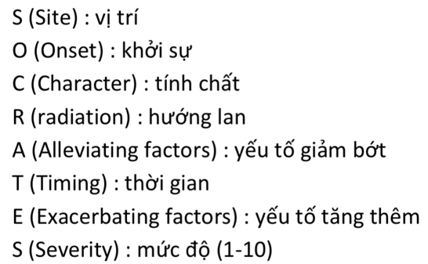(Khai thác đủ 7 tính chất của đau bụng SOCRATES)

* Tính chất đau có thay đổi?
* Đã từng đau như vậy chưa?

(Lưu ý: đau quặn cơn gây nôn trong tắc ruột hay đau quặn cơn kích thích hệ giao cảm gây nôn; nôn xong có đỡ đau bụng – tương quan đau bụng và nôn).

1. **Bí trung đại tiện?** (Hỏi tương tự tiếp cận bí trung – đại tiện).
2. **Trướng bụng?**
3. **Khối phồng vùng bẹn, bìu, rốn?**
4. **Sốt?**
5. **Triệu chứng của hệ TKTW:**

* Đau đầu?
* Yếu chi (dấu TK định vị).
* Chóng mặt? Cảm giác say tàu xe?
* Mắt: chấn thương mắt? Thay đổi thị lực? Tầm nhìn,…?
* Tâm lý: lo âu.

1. **Triệu chứng cường giáp và suy giáp?#**
2. **Cảm giác nghén, trễ kinh?#**
3. **Hội chứng ure huyết cao:** phù, da sạm, tiểu ít?
4. **Bất thường hệ niệu dục:** đau hông lưng? Tiểu máu?
5. **Đau ngực?**
6. **TIỀN CĂN:**
7. **Ngoại khoa/ Tiêu hoá:**

* **Mổ bụng:** số lần mổ? Mổ chương trình hay cấp cứu? Nguyên nhân mổ (ung thư?)? Có lần nào tắc ruột không? Có đặt ODL ra ngoài? Có biến chứng sau mổ?
* Có được nội soi dạ dày bao giờ chưa
* Liệt dạ dày? Liệt ruột? (Kèm bệnh nền: đái tháo đường? Hội chứng ruột kích thích?)
* Tiền căn viêm dạ dày?

1. Thần kinh:

* Tiền căn rối loạn tiền đình?
* Té ngã chấn thương não?
* Bệnh về mắt?
* Bệnh về tai?

1. Tiền căn sản khoa.
2. Bệnh nội tiết.
3. Bệnh đường tiết niệu.
4. Tiền căn sử dụng thuốc.
5. **HỎI BỆNH SỬ TIẾP CẬN BỆNH NHÂN NUỐT KHÓ**
6. **BỆNH SỬ:**
7. Nuốt khó có liên quan đến ***thức ăn đặc, lỏng hay cả hai***?

(Nghẹn vào thời gian nào trong ngày? Liên quan đến tư thế, thức ăn không?

Còn nếu đã lâu rồi, hỏi hiện tại có nghẹn không? nghẹn thức ăn nào nhiều nhất rồi thức ăn nào nữa không? So với lúc trước thì sao?)

1. ***Vị trí*** nuốt khó?
2. Các triệu chứng ***kéo dài*** trong bao lâu?
3. Các triệu chứng ngày ***càng tăng hay có lúc giảm***?
4. 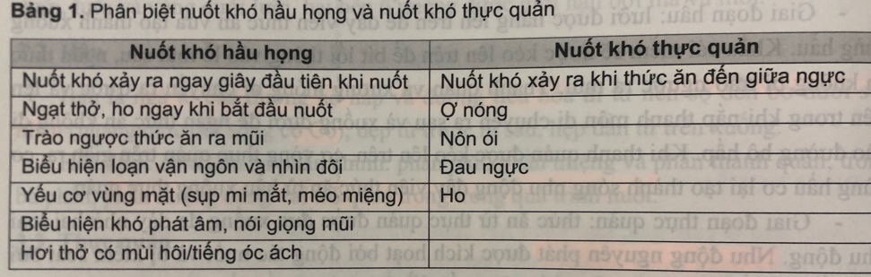***KÈM CÁC TRIỆU CHỨNG TIÊU HOÁ KHÁC NHẰM PHÂN BIỆT NUỐT KHÓ HẦU HỌNG VÀ NUỐT KHÓ THỰC QUẢN***: Nôn ói (nếu có hỏi thêm tính chất của nôn ói?)? Ngạt thở, ho sặc? Trào ngược thức ăn ra mũi? Nói khó, nhìn đôi? Yếu cơ vùng mặt? Hơi thở có mùi hôi? Đau bụng thượng vị? Ợ nóng? Đau ngực? Ho?
5. Có bị ***sụt cân*** hay không?
6. **TIỀN CĂN:**
7. 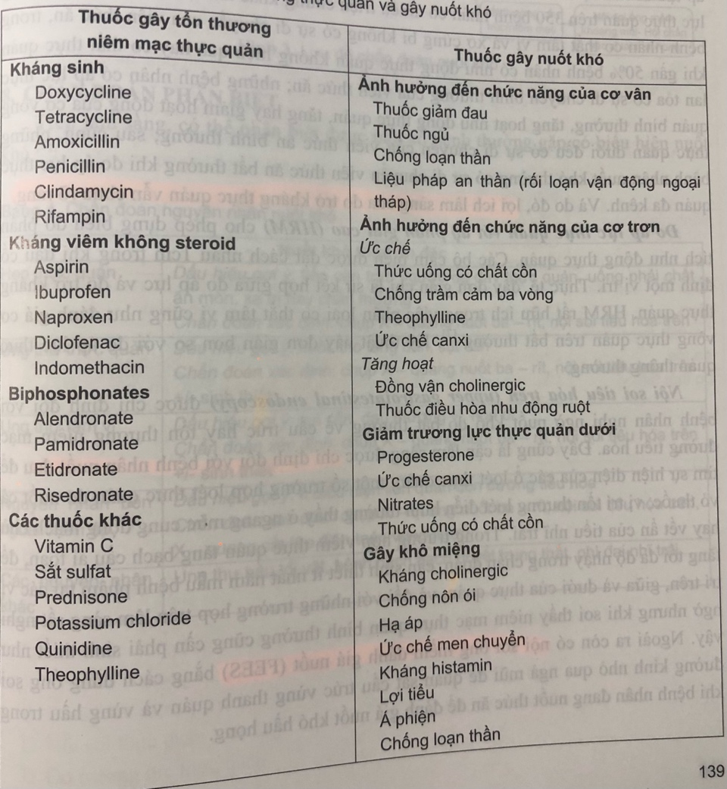Có đang sử dụng ***thuốc*** gì không?
8. Có ***tiền sử phẫu thuật hay xạ trị*** (phẫu thuật Nissen)?
9. Tiền căn ***bệnh thần kinh – cơ*** (đột quỵ, tai biến mạch máu não, xơ cứng bì, nhược cơ,…)
10. Tiền căn ***loét dạ dày tá tràng? Hp*** ? Tiền căn ***GERD***?
11. Tiền căn ***Ung thư*** ống tiêu hoá?

(Trước đây từng bị hay chưa? Nếu có thì chẩn đoán, điều trị gì? Thói quen đi cầu? Có máu hay không? Có phẫu thuật, nội soi hay không? Có mắc bệnh ĐTĐ, THA ? Thuốc gì hay không? Thuốc lá, rưọu bia hay không? Chế độ ăn hằng ngày thế nào? Có thói quen như ngậm tăm, thích ăn cá không? Trong gia đình có ai bị bệnh ung thư đường tiêu hoá hay không?

1. **HỎI BỆNH SỬ TIẾP CẬN BỆNH NHÂN CÓ KHỐI U VÙNG BỤNG**
2. **TÍNH CHẤT CỦA KHỐI U**
3. **Thời điểm phát hiện?**
4. **Hoàn cảnh phát hiện:**

* Đột ngột hay từ từ?

1. **Vị trí khối u ban đầu:**

* Khối u ở vị trí nào? (Vị trí ban đầu theo phân khu từng vùng của ổ bụng?)

1. **Diễn tiến kích thước khối U:**

* Kích thước u có tăng dần? (Tăng bao nhiêu trong khoảng thời gian bao nhiêu?)
* Khối u lớn có đi kèm các thay đổi/triệu chứng khác?

1. **Biến mất:**

* Xuất hiện liên tục hay có lúc biến mất? (Lúc sờ được, lúc không sờ được?)

1. **U có gây đau?**
2. **U có di động không?**
3. **Yếu tố ảnh hưởng thay đổi kích thước khối U?**
4. **Triệu chứng đi kèm:**

* **Tiêu hoá:**

+ Bí trung đại tiện?

+ Chướng bụng?

+ Đầy bụng? Khó tiêu?

+ Tiêu lỏng, tiêu máu?

+ Táo bón.

+ Mót rặn.

+ Tiêu phân sống.

+ Phân bạc màu?

+ Nôn ói? Ói ra máu?

* Sốt? Ớn lạnh
* Sụt cân? Ăn không ngon? Ăn uống kém
* Vàng da? XHDD, bầm da, chảy máu răng?
* Tiểu buốt, tiểu gắt, tiểu máu, tiểu đục, tiểu ít, bí tiểu?
* Phù toàn thân, báng bụng.
* Kích thước khối U thay đổi theo chu kì kinh?
* Triệu chứng cơ năng của tim mạch, nội tiết, huyết học?

**(Các tính chất của khối U khi sờ (có thể hỏi được hay không?) : Vị trí, kích thước, mật độ, bề mặt, giới hạn, độ di động, biến mất, ấn đau, đập theo mạch)**

1. **TIỀN CĂN**

* Trước đây có triệu chứng tương tự chưa?
* Có bệnh lý điều trị trước đây? Có truyền máu (tán huyết, cường lách, sốt rét?)
* Thay đổi tính chất đi tiêu?
* Chích ngừa VGSVB, bệnh viêm gan.
* Thói quen ăn uống, hút thuốc lá, uống rượu
* Gia đình có bệnh u bướu, polyp.
* Tiền căn phẫu thuật ổ bụng.
* Tiền căn kinh nguyệt? U nang buồng trứng? U xơ cơ tử cung?
* Viêm tuỵ mạn (nang tuỵ).

1. **HỎI BỆNH SỬ TIẾP CẬN BỆNH NHÂN THAN PHIỀN VÙNG HẬU MÔN**
2. **TIÊU RA MÁU:**
3. **Bệnh sử**
4. Thời gian xảy ra: tiêu ra máu khi nào?
5. Gần đây có ăn đồ ăn có màu đỏ, màu đen?
6. Máu màu gì? (Đỏ tươi hay đỏ bầm? Có lẫn nhầy? Có lẫn máu đông?)
7. Thời điểm liên quan đến phân:

+ Có dính trên bề mặt phân?

+ Lẫn trong phân?

+ Chảy thành tia, thành giọt khi rặn?

+ Dính trong giấy vệ sinh?

1. Số lần trong ngày? Mức độ tiêu ra máu nhiều hay không?
2. Diễn tiến có tăng dần trong suốt quá trình bệnh hay không? Tiêu máu có ngày càng nhiều hay không?
3. Đánh giá mức độ mất máu: choáng váng, chóng mặt, hồi họp, tim đập nhanh, khát nước?
4. Thay đổi thói quen đi tiêu:

+ Phân lỏng hay đóng khuôn?

+ Phân to nhỏ? Thay đổi kích thước thành nhỏ dẹt như lá mía?

+ Phân màu gì?

+ Đi đại tiện gần đây có nhiều hơn không?

+ Cảm giác phân chưa ra hết? Mót rặn?

1. Triệu chứng đi kèm:

+ Đau hậu môn?

+ Khối sa vùng hậu môn?

+ Triệu chứng toàn thân: sụt cân, chán ăn, sốt?

+ Tiểu tiện như thế nào?

1. ***Thời gian phát hiện – Hoàn cảnh khởi phát:***

* *Phát hiện thấy khối phồng từ khi nào?*
* *Lúc đó làm gì mà phát hiện? (HCKP).*

1. ***Vị trí:***

* *Khối phồng đó ở bên trong lòng hậu môn sa xuống hay ở bên ngoài rìa hậu môn?*

1. ***Khối phồng thường xuất hiện khi nào? Có liên quan đến đi cầu, đi tiêu hay không?***
2. ***Tính chất khối phồng:***
3. *Có tự biến mất (tự thụt lên lại) hay không? Hay phải dùng tay nhét lên?*
4. *Mềm hay cứng?*
5. *Ấn xẹp hay không xẹp?*
6. *Có ngấn, từng búi hay không?*
7. *Bề mặt trơn láng hay sần sùi?*
8. *Kích thước như thế nào? Có tăng/giảm theo thời gian.*
9. *Có chảy dịch từ khối sa/phồng? Dịch nhiều hay ít? Màu gì?*

*+ Đi tiểu có buốt gắt? Màu sắc, mùi nước tiểu?*

*+ Triệu chứng toàn thân: sốt, sụt cân, đổ mồ hôi đêm*

1. **Tiền sử:**

* Nghề nghiệp
* Nghiện rượu, thuốc lá?
* Thói quen ăn uống?
* Có bị táo bón?
* Viêm ruột: Crohn, loét đại trực tràng, lao ruột?
* Dùng thuốc hay đang xạ trị vùng bụng chậu?
* Giao hợp ngã hậu môn?
* Tiền sử gia đình viêm loét đại trực tràng?
* Tiền sử gia đình ung thư đại trực tràng? Polyp đại trực tràng?

1. **ĐAU HẬU MÔN:**
2. **Câu hỏi mở:** Miêu tả, kể lại chỗ đau vùng hậu môn mà anh/chị/cô/chú gặp phải?
3. **Tính chất của cơn đau: (theo SOCRATES)**
4. Site: Đau ban đầu cụ thể ở vị trí nào? (Ngay hậu môn hay chỗ khác lan tới?)
5. Onset: Đau trong hoàn cảnh nào? (Nghỉ ngơi, vận động, đi tiêu, …)?
6. Characteristic:

+ Đau mờ hồ hay cụ thể?

+ Đau âm ỉ hay dữ dội?

+ Đau liên tục hay quặn từng cơn? (Nếu có, khai thác tính chất từng cơn, mỗi cơn bao lâu, cách bao lâu thì có một cơn? Giữa các cơn có gì đặc biệt không?

1. Radiation: Đau có lan đi đâu không?
2. Yếu tố tăng/giảm?
3. Thời gian.
4. Mức độ?
5. **Sự kiện xảy ra cùng lúc với cơn đau?**

* Đau hậu môn có cùng lúc với đi tiêu hay không? Khi nào cơn đau hậu môn xuất hiện?
* Có tiêu ra máu không? Nếu có thì chảy máu trước/cùng lúc/sau khi phân ra?
* Có khối sa xuống hay không? Tính chất khối sa? Có xuất hiện hay sờ thấy khối, cục ở vùng hậu môn không?

1. **Triệu chứng kèm theo**

* Thói quen đi tiêu? Tiêu chảy, mót rặn?
* Nôn, buồn nôn?
* Chướng bụng, căng tức?
* Nước tiểu?
* Sốt?
* Đau bụng?
* Sụt cân?
* Chán ăn?

1. **Tiền căn:** Trước giờ đã từng đau hậu môn như vậy chưa? Được chẩn đoán là gì? Điều trị ở đâu?

* Nội khoa: THA, ĐTĐ, tim mạch, COPD.
* Ngoại khoa:

+ Đã từng mổ gì chưa?

+ Có từng đặt dẫn lưu gì ở hậu môn?

* Sinh hoạt:

+ Hút thuốc lá? Uống rượu bia?

+ Nghề nghiệp? Ngồi nhiều?

+ Quan hệ tình dục qua đường hậu môn?

1. **KHỐI PHỒNG/ KHỐI SA VÙNG HẬU MÔN**
2. **Thời gian phát hiện – Hoàn cảnh khởi phát:**

* Phát hiện thấy khối phồng từ khi nào?
* Lúc đó làm gì mà phát hiện? (HCKP).

1. **Vị trí:**

* Khối phồng đó ở bên trong lòng hậu môn sa xuống hay ở bên ngoài rìa hậu môn?

1. **Khối phồng thường xuất hiện khi nào? Có liên quan đến đi cầu, đi tiêu hay không?**
2. **Tính chất khối phồng:**
3. Có tự biến mất (tự thụt lên lại) hay không? Hay phải dùng tay nhét lên?
4. Mềm hay cứng?
5. Ấn xẹp hay không xẹp?
6. Có ngấn, từng búi hay không?
7. Bề mặt trơn láng hay sần sùi?
8. Kích thước như thế nào? Có tăng/giảm theo thời gian.
9. Có chảy dịch từ khối sa/phồng? Dịch nhiều hay ít? Màu gì?
10. **Tính chất đi cầu:**

* Có đi tiêu ra máu không?
* Màu sắc phân như thế nào?
* Phân có nhầy nhớt gì không?
* Phân có thay đổi kích thước, hình dạng hay không?
* Một ngày đi cầu mấy lần (lúc trước và hiện tại)?
* Gần đây có tiêu chảy hay táo bón gì không?

1. **Triệu chứng kèm theo:**

* Đau hậu môn? Ngứa, rát hậu môn?
* Đau bụng?
* Sốt?
* Cảm giác đi không hết phân? Mót rặn?
* Sụt cân? Chán ăn?
* Đi tiểu như thế nào?

1. **Tiền căn:**

* **Trước giờ đã từng bị như vậy bao giờ chưa? Khám và điều trị ở đâu? Cách đây bao lâu rồi?**

1. **Nội khoa:**

* Xạ trị vùng chậu?
* Lao?
* Các bệnh mãn tính khác: Tim mạch, Đái tháo đường, …?

1. **Ngoại khoa:**

* Trước giờ từng mổ gì chưa?
* Nội soi đại – trực tràng bao giờ chưa? Tại sao lại đi nội soi? Được chẩn đoán là gì?
* Tiền căn ung thư trực tràng.

1. **Sinh hoạt:**

* Hút thuốc lá? Uống rượu bia?
* Nghề nghiệp? Ngồi nhiều?
* Quan hệ tình dục qua đường hậu môn?

1. **Gia đình:**

* Tiền căn polyp đại trực tràng/ ung thư đại trực tràng?

**\*Lưu ý mô tả khối phồng – sa vùng hậu môn:**

*Nhìn:*

- Vùng da xung quanh hậu môn?

- Lỗ hậu môn đóng kín?

- Cơ nhíu hậu môn?

*Sờ:*

- Vùng da hậu môn có nóng/đau hay không?

- Cơ vòng hậu môn trong/ngoài co thắt tốt hay không?

- Khối sa, u, tổn thương nằm ở trong lòng/rìa/ngoài hậu môn hướng x giờ; cách rìa hậu môn y cm.

- Tính chất phân dính trên găng?

- Mô tả sang thương chính:

+ Bao nhiêu khối?

+ Hướng mấy giờ?

+ Kích thước?

+ Mật độ? Mềm hay cứng?

+ Ấn xẹp ấn đau?

+ Bề mặt?

+ Có cuống hay không có cuống?

**Những điều cần lưu ý khi hỏi bệnh sử than phiền vùng hậu môn:**

1. **BỆNH TRĨ:**

**Triệu chứng cơ năng:**

* Tiêu ra máu đỏ tươi không lẫn với phân.

+ Nhỏ giọt trên bồn cầu.

+ Dính trên giấy vệ sinh.

* Đau hậu môn khi đi tiêu.
* Ngứa hậu môn.
* Khối sa ở hậu môn (khi đi lại nhiều, mang vác vật nặng).
* Đau nhiều khi di chuyển trong trĩ tắc mạch (huyết khối).
* Triệu chứng toàn thân do thiếu máu mạn.

1. **RÒ HẬU MÔN:**

* Triệu chứng cơ năng đưa bệnh nhân đến khám là đau và có khối căng sờ được ở rìa lỗ hậu môn.
* Sốt do có ổ mủ quanh ụ ngồi.
* Khối căng: cảm giác đau và dễ chịu khi có mủ chảy ra hậu môn.

1. **UNG THƯ TRỰC TRÀNG:**
2. **HỎI BỆNH SỬ TIẾP CẬN VẾT THƯƠNG BỤNG – CHẤN THƯƠNG BỤNG KÍN**

|  |  |  |
| --- | --- | --- |
| **STT** | **NỘI DUNG CẦN HỎI** | **ĐẠT** |
|  | Thời gian, địa điểm, hoàn cảnh xảy ra chấn thương? **Thời gian từ lúc bị chấn thương đến lúc nhập viện? Ủa cái này là sao thầy?** |  |
|  | Tư thế nạn nhân lúc bị tai nạn, chấn thương? |  |
|  | Cơ chế, tác nhân gây chấn thương, hướng lực tác động |  |
| \***Đ/v Chấn thương bụng kín:**   * Loại xe và vận tốc của xe? * Có hay không xe cán ngang qua? Có vật gì đè lên bụng hay không? * Bệnh nhân ngồi trên xe ô tô chỗ nào? * Mức độ biến dạng của khoang hành khách của xe? * Biến dạng tay lái? * Dây đai an toàn ngang bụng có được sử dụng? Loại dây nào? * Đối với bệnh nhân đi xe máy:   + Lúc té bộ phận nào của cơ thể đập xuống đường trước?  + Có xây xác, bầm chỗ nào ở bụng hay không? |
| **\*Đ/v Vết thương thấu bụng:**   * Loại hung khí nào đã được sử dụng? * Hung khí dài và rộng bao nhiêu, có sắc nhọn không? * Tư thế bệnh nhân lúc bị đâm? * Hướng đi của hung khí? * Có mất máu nhiều tại hiện trường không? |
|  | Có đau bụng không? Đau khu trú hay lan tỏa? Có lan lên vai không? (khai thác 7 tính chất đau bụng) |  |
|  | Có nôn ra máu, tiểu máu? |  |
|  | Các dấu hiệu mất máu và các chấn thương khác ngoài bụng:  + Có lạnh đầu ngón tay, ngón chân không?  + Có choáng váng?  + Có hồi hộp đánh trống ngực? Vã mồ hôi?  + Có khó thở?  + Có đau ngực? |  |
|  | Sơ cứu tại hiện trường? Xử trí của tuyến trước? |  |
|  | Phương tiện vận chuyển bệnh nhân đến bệnh viện? |  |
|  | Tiền căn cá nhân   * Thuốc đang sử dụng? (các thuốc kháng đông đường uống, chống kết tập tiểu cầu?) * Rối loạn đông cầm máu bẩm sinh? * Nhóm máu? * Tiền sử nội, ngoại khoa? * Dị ứng? * Sử dụng rượu bia, chất kích thích, hút thuốc lá? |  |
|  | Tiền căn gia đình. (Nhóm máu, rối loạn đông cầm máu) |  |

1. **HỎI BỆNH SỬ TIẾP CẬN BỆNH NHÂN CÓ KHỐI PHỒNG VÙNG BẸN – BÌU**

|  |  |  |
| --- | --- | --- |
| **STT** | **NỘI DUNG CẦN HỎI** | **DAT** |
|  | **Thời gian** xuất hiện khối phồng:   * Khối phồng xuất hiện từ bao giờ? * Trong khoảng thời gian đó có to lên không? |  |
|  | **Vị trí:**   * Khối phồng ở vị trí nào? (Cô chú dùng tay chỉ giúp con được không?) * Ở vùng bẹn hay dưới đùi? |  |
|  | **Hướng lan:**   * Khối phồng khi xuất hiện chạy từ đâu đến đâu? * *Có xuống bìu không?* |  |
|  | **Hoàn cảnh** khởi phát:   * Khối phồng xuất hiện như thế nào? (Làm sao mà mình phát hiện được khối phồng đó?) |  |
|  | **Yếu tố giảm:**   * Khối phồng có bị mất đi khi đè ép hay nằm nghỉ hay không? |  |
|  | **Yếu tố tăng:**   * Khối phồng có to ra khi rặn? * Ho? * Khi đứng? * Vận động, đi lại nhiều? |  |
|  | **Triệu chứng kèm theo:**  Có kèm theo triệu chứng gì khác ở chỗ khối phồng không?   * Đau? * Căng tức? * Khó chịu thượng vị? |  |
|  | **Nhóm triệu chứng liên quan đến u, bướu:**   * Chấn thương trước đó vùng bẹn bìu (tụ máu)? |  |
|  | **Nhóm triệu chứng liên quan đến tinh hoàn:**   * Đau tức bìu khi chạy nhảy? * Tiểu gắt, tiểu buốt, tiểu lắt nhắt? * Tiểu đục? * Sốt? |  |
|  | **Tiền sử**:   * Bệnh nhân có bị ung thư gì không? * YTNC của thoát vị bẹn – bìu:  1. Phình ĐMC bụng 2. Thẩm phân phúc mạc. 3. Hút thuốc lá. 4. Mổ mở cắt ruột thừa, cắt tuyến tiền liệt tận gốc 5. Bệnh phổi. (Ho nhiều?) 6. Táo bón lâu ngày. (Rặn nhiều) 7. Có thai/báng bụng. 8. Sinh đẻ nhiều. 9. Gãy xương chậu. 10. Giảm cân nhanh, tập luyện thể hình quá mức, suy kiệt trong ung thư.  * Tiền sử gia đình thoát vị bẹn – bìu. |  |

1. **HỎI BỆNH SỬ TIẾP CẬN BỆNH NHÂN ĐAU BỤNG**

|  |  |  |
| --- | --- | --- |
| **STT** | **NỘI DUNG HỎI** | **ĐẠT** |
| **7 tính chất của đau** | |  |
|  | **Vị trí:**   * Đau ở đâu? * Ban đầu đau ở chỗ nào? Hiện tại đau nhất ở chỗ nào? |  |
|  | **Tính chất:**   * Đau quặn cơn hay liên tục? * (Nếu đau từng cơn: Mỗi cơn bao nhiêu phút? Thời gian giữa mỗi cơn là bao nhiêu lâu? Giữa các cơn có đau âm ỉ không? Có biết trước là mình sẽ làm gì thì đau không?) |  |
|  | **HCKP – Thời gian:**   * Đau ***khởi phát lúc nào*** và đau được bao lâu rồi? * Lúc đó đang làm gì? * Cơn đau ***diễn tiến*** như thế nào từ lúc bắt đầu đến lúc nhập viện? |  |
|  | **Mức độ đau:**   * Âm ỉ hay dữ dội? |  |
|  | **Hướng lan:**   * Đau có lan đi đâu không? |  |
|  | **Các yếu tố tăng giảm đau:**   * Tư thế giúp giảm đau? * Đau có liên quan đến bữa ăn/ uống, * thuốc kháng acid, * gắng sức, * đi cầu? |  |
|  | **Triệu chứng kèm theo:**   * Sốt/lạnh run. * Chán ăn. * Buồn nôn/nôn (tính chất dịch nôn) * ***Thói quen đi tiêu:***   + Tiêu chảy /Táo bón.  + Tần số? Lượng?  + Màu sắc: Tiêu máu/Phân đen/Phân bạc màu/ Nhầy máu?  + Hình dạng phân.   * Trung tiện. * ***Tính chất nước tiểu:***   + Màu.  + Lượng.  + Tiểu gắt/buốt/lắt nhắt?   * Vàng da. * Bụng trướng/căng tức? * Khối u/phồng vùng bụng? |  |
|  | **Đã từng đau tương tự như vậy bao giờ chưa?** Nếu có được chẩn đoán là gì? Điều trị như thế nào? Có giấy xuất viện lần trước không? |  |
|  | **Tiền căn ngoại khoa:** Đã từng mổ lần nào chưa? Bị sao mà mổ? Mổ nội soi hay mổ hở? Có đặt dẫn lưu? |  |
|  | **Tiền căn nội khoa:** Tim mạch (các thuốc kháng đông, kháng kết tập tiểu cầu?). VGSV B,C |  |
|  | **Tiền căn sản khoa:**   * PARA * Chu kì kinh nguyệt?/ Kinh chót. * Cách tránh thai đang sử dụng. * Ngứa rát âm đạo? Ra huyết trắng? |  |
|  | **Tiền căn dị ứng.** |  |
|  | **Thói quen – sinh hoạt: HTL, Rượu bia?** |  |

1. **HỎI BỆNH SỬ TIẾP CẬN BỆNH NHÂN VÀNG DA.**

(Theo checklist lộ ra ngoài của BM)

|  |  |  |
| --- | --- | --- |
| **STT** | **NỘI DUNG CẦN HỎI** | **ĐẠT** |
|  | Sốt rét (vùng dịch tễ, xung quanh nhà, gia đình) |  |
|  | Tiền căn truyền máu |  |
|  | Tiền căn vàng da gia đình (tán huyết) |  |
|  | Viêm gan siêu vi + Chích ngừa |  |
|  | Uống thuốc gây viêm gan (lao). Uống rượu (viêm gan, xơ gan) |  |
|  | Nhiễm KST đường ruột: ăn rau sống, xổ giun, thói quen vệ sinh. |  |
|  | Thời gian vàng da? Diễn tiến (tăng giảm? thành từng đợt vàng da?) |  |
|  | Tiêu phân bạc màu, tiểu sậm màu, ngứa toàn thân. |  |
|  | Đau bụng (Vị trí? Cường độ? Đau có liên quan bữa ăn?) |  |
|  | Chán ăn, ăn không tiêu dầu mỡ? Sụt cân? |  |